ИНСТРУКЦИЯ ДЛЯ ЗАСТРОЙЩИКОВ
(в соответствие с изменением порядка приема документов по услугам строительного блока)

СОДЕРЖАНИЕ

ПЕРЕЧЕНЬ ИСПОЛЬЗУЕМЫХ ТЕРМИНОВ И СОКРАЩЕНИЙ 3
1 ОБЩАЯ ИНФОРМАЦИЯ 4
2 ОПИСАНИЕ ПОДАЧИ ЗАЯВЛЕНИЯ НА ЗАГРУЗКУ ДАННЫХ В ИСОГД С ПОРТАЛА РПГУ МОСКОВСКОЙ ОБЛАСТИ 5
3 Подача заявления УППТ 25
4 Подача заявления РС 29
5 Подача заявления Ввод в эксплуатацию. 32
6 Подача заявления на получение предварительных ТУ 35
7 Подача заявления Извещение о начале строительства 38

ПЕРЕЧЕНЬ ИСПОЛЬЗУЕМЫХ ТЕРМИНОВ И СОКРАЩЕНИЙ
Сокращение | Описание
АИС | Автоматизированная информационная система
ВИС | Ведомственная информационная система, используемая для оказания государственных и муниципальных услуг
ЕСИА | Единая система идентификации и аутентификации
Оператор | Сотрудник ведомства, уполномоченный на обработку заявлений в электронном виде
РПГУ МО | Портал государственных и муниципальных услуг (функций) Московской области
СМЭВ | Система межведомственного электронного взаимодействия
СНИЛС | Страховой номер индивидуального лицевого счёта - сведения, содержащиеся в Страховом свидетельстве государственного пенсионного страхования (ССГПС) - документе, выдаваемом застрахованному лицу, подтверждающем его регистрацию в системе государственного пенсионного страхования Российской Федерации. В ССГПС содержится номер лицевого счёта, закреплённый за будущим пенсионером в Пенсионном фонде Российской Федерации
Услуга | Государственная или муниципальная услуга Московской области
ФОИВ | Федеральный орган исполнительной власти
ЭП | Электронная подпись
ЭПЗ | Электронная предварительная запись

ОБЩАЯ ИНФОРМАЦИЯ
Данная инструкция описывает изменения в подаче документов по услугам Министерства строительства Московской области:
- Выдача разрешений на строительство объекта капитального строительства,
- Выдача разрешений на ввод объекта капитального строительства,
- Согласование и утверждение документации по планировке территорий,
и для исполнения функции строительного надзора Главгосстройнадзора Московской области:
Извещение о начале строительства (при подаче Проектной документации в качестве приложения к Извещению).

Подача заявления возможна следующими способами:
- в бумажном виде через МФЦ.
Сдать полный комплект необходимых документов в бумажном виде можно в следующих МФЦ Московской области:
г. Красногорск, Бульвар Строителей, д. 4, корп. 1 “Кубик”, тел. 8 (498) 602-83-10 (56061), пн-пт с 9.00 до 18.00;
г. Мытищи, ул. Карла Маркса, д.4 (3 этаж), тел. 8(495)505-59-49, пн-сб с 8.00 до 20.00;
г. Одинцово, Можайское ш., д. 71, тел. 8(495) 640-62-00; пн-вск с 8.00 до 20.00 (ежедневно).
Сдача бумажных комплектов документов осуществляется на условиях предварительной записи на Региональном портале государственных и муниципальных услуг и функций Московской области (uslugi.mosreg.ru).
- в электронном виде на локальных носителях в МФЦ
В других МФЦ, кроме указанных выше, можно сдать документы ТОЛЬКО в случае одновременного представления комплекта необходимых для получения услуги сопроводительных материалов (проектно-сметная документация, заключение экспертизы, концепция инвестиционного проекта, схема размещения и др.) на локальном носителе в электронном виде, подписанные электронной подписью уполномоченных лиц.
- в электронном виде через региональный портал государственных и муниципальных услуг Московской области (далее – Портал, РПГУ) самостоятельно,
Все необходимые документы можно также направить через Региональный портал без посещения. Для этого требуется регистрация на портале (ее можно быстро пройти в МФЦ) и загрузить сопроводительные материалы, подписанные электронной подписью уполномоченными лицами через портал в государственную информационную систему обеспечения градостроительной деятельности Московской области.

ОПИСАНИЕ ПОДАЧИ ЗАЯВЛЕНИЯ НА ЗАГРУЗКУ ДАННЫХ В ИСОГД С ПОРТАЛА РПГУ МОСКОВСКОЙ ОБЛАСТИ

Технические требования к ПО для формирования подписи на портале РПГУ
Для формирования подписи на стороне портала РПГУ, на рабочем месте должны быть установлено следующее программное обеспечение:
1) КриптоПро CSP версии 3.9 или выше
2) КриптоПро ЭЦП Browser plug-in (версии 2.0). Загрузить дистрибутив можно по ссылке: https://www.cryptopro.ru/products/cades/plugin
После установки КриптоПро ЭЦП Browser plug-in может потребоваться перезагрузка браузера Google Chrome
Прежде чем использовать подпись документа в браузере, необходимо, чтобы сертификат пользователя находился в хранилище сертификатов Windows. Последовательность установки описана ниже:
- Запустить КриптоПро CSP
- Перейти на вкладку “Сервис”
- Нажать кнопку “Просмотреть сертификаты в контейнере..”
- Нажать кнопку “Обзор”
- Выбрать нужный контейнер
ВАЖНО!!! При открытии сертификата, система должна вернуть информацию о том, что сертификат корректен и в информации о сертификате выводиятся его сведения. Ниже представлены примеры некорректного и корректного сертификата:
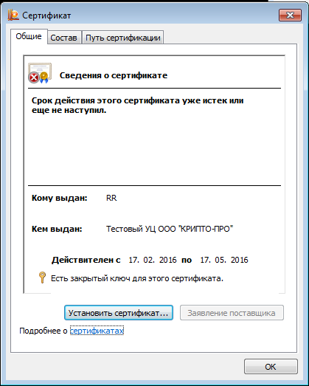
Рисунок 1. Пример сертификата с ошибкой
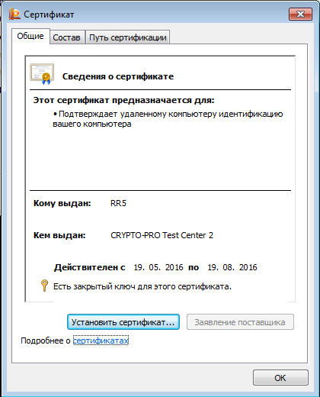
Рисунок 2. Пример корректного сертификата

- Нажать кнопку “Установить сертификат”
- Вручную выбрать хранилище “Личное”/”Реестр”
- В мастере установки сертификатов нажать “Далее”

Доступ к Порталу
Для доступа к региональному порталу государственных услуг Московской области (далее – РПГУ МО, Портал) откройте браузер (желательно Google chrome). Введите в адресной строке:
https://uslugi.mosreg.ru
Откроется главная страница Портала.
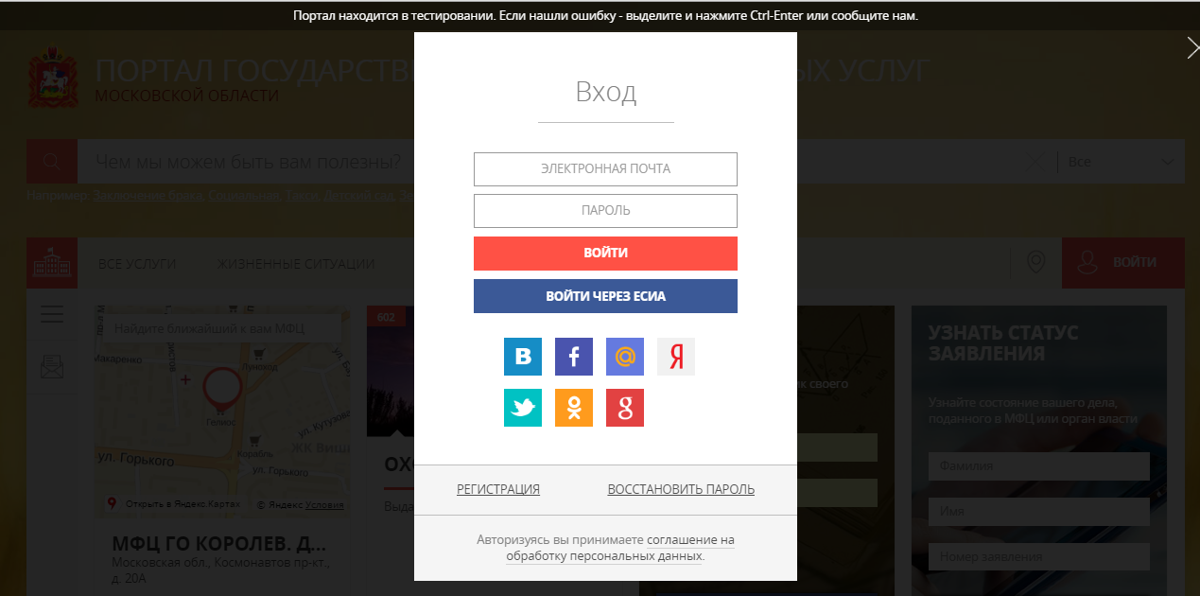
Рисунок 3. Главная страница РПГУ МО

Авторизация
Нажмите кнопку «Войти через ЕСИА».
Откроется форма авторизации на Портале (Рисунок 4).
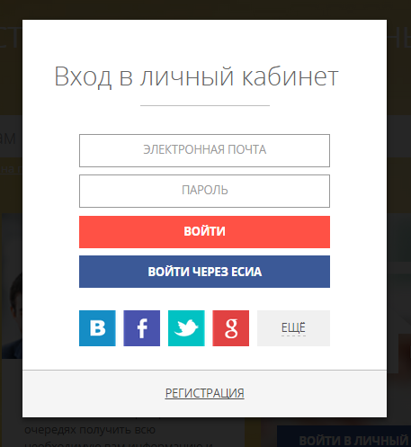
Рисунок 4. Форма авторизации
Проверить, осуществилась ли авторизация на Портале, можно прокрутив страницу чуть вниз, должна появиться информация о профиле:
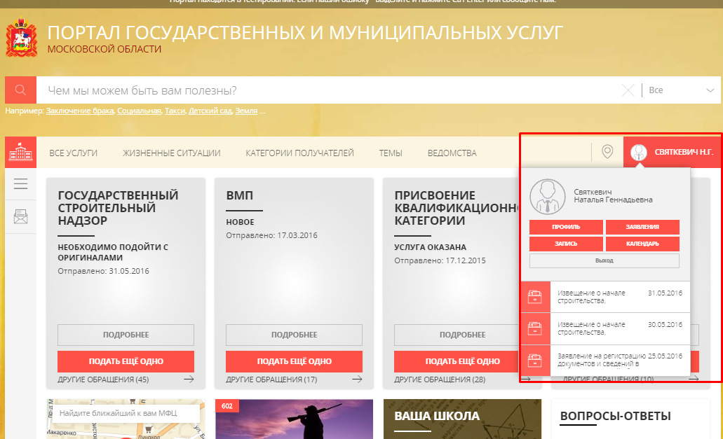
Рисунок 5. Авторизация осуществлена

Доступ к услуге ИСОГД
Введите в строке поиска название услуги или ключевое слово. Например – ИСОГД.
Выберите в выпадающем списке результатов вариант.
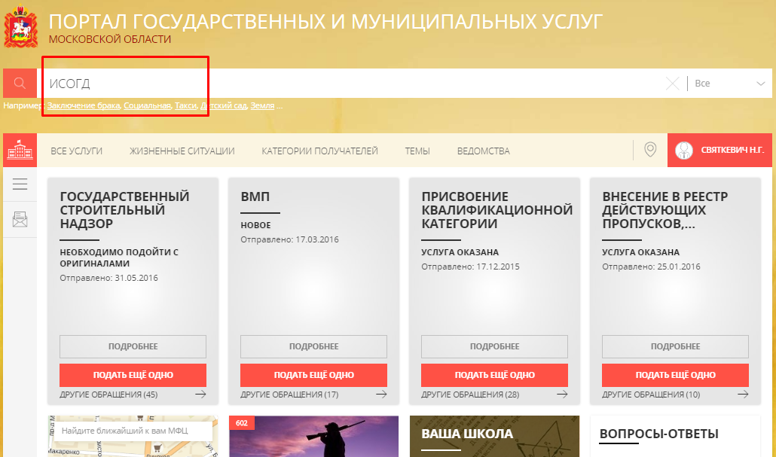
Рисунок 8. Поиск услуги
Также можно найти услугу, отфильтровав весь список услуг по ведомствам:
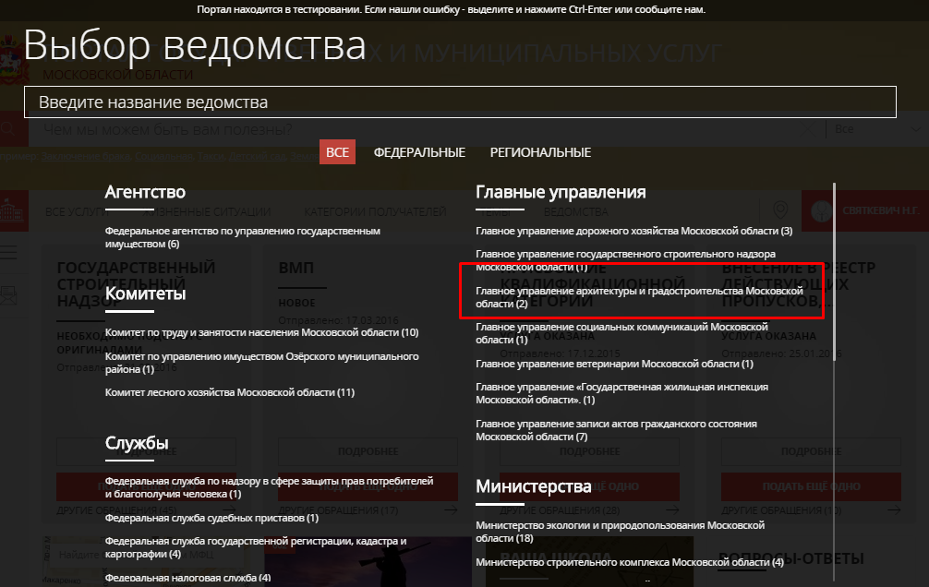
Рисунок 9. Выбор ведомства
Нажмите кнопку «Ведомства» на полосе фильтров (Рисунок 9). Укажите нужное ведомство, например, (Рисунок 10) – Главное управление архитектуры и градостроительства Московской области.
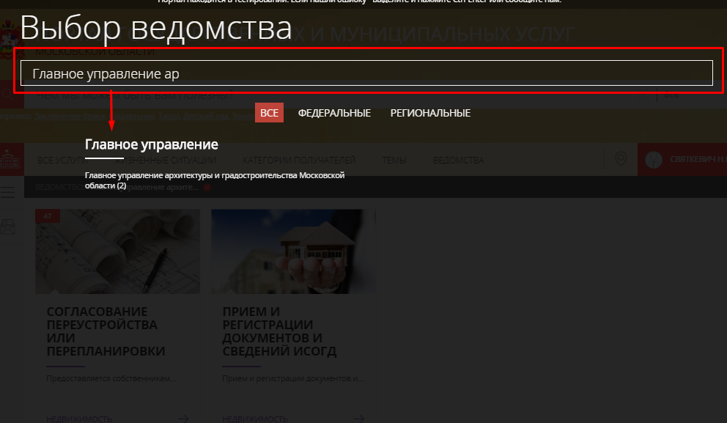
Рисунок 10. Выбор ведомства
Откроется страница со списком услуг данного ведомства (Рисунок 11).
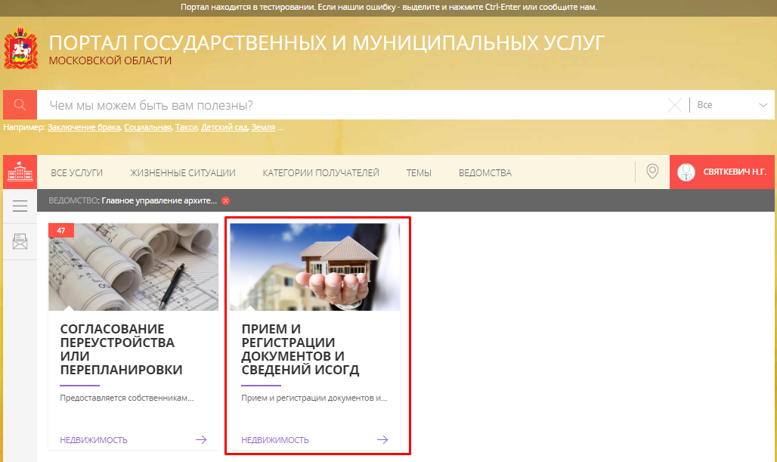
Рисунок 11. Услуги ведомства
Выберите услугу: Прием и регистрация документов и сведений ИСОГД.
Также можно найти услугу по ссылке https://uslugi.mosreg.ru/isogd
Откроется страница услуги (Рисунок 12).
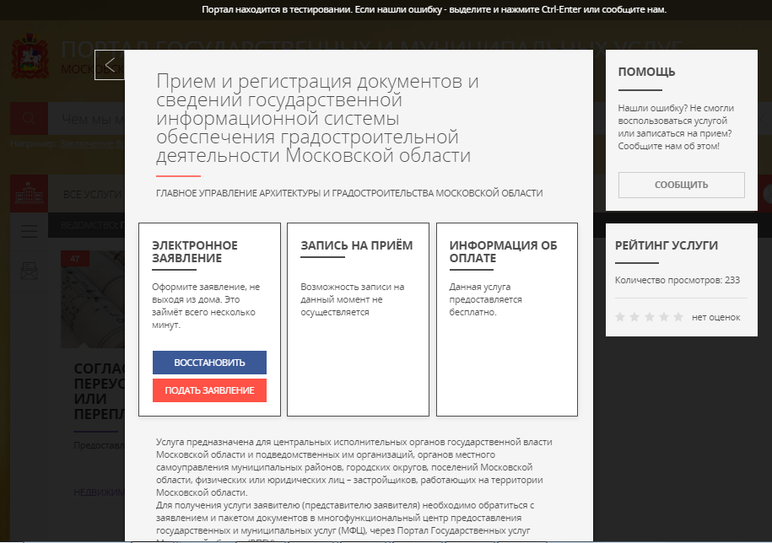
Рисунок 12. Страница Услуги

Подача заявления ИСОГД
Нажмите кнопку «Подать заявление».
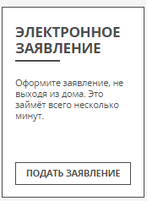
Рисунок 13. Кнопка «Подать заявление»
Откроется электронная форма выбора подуслуг.
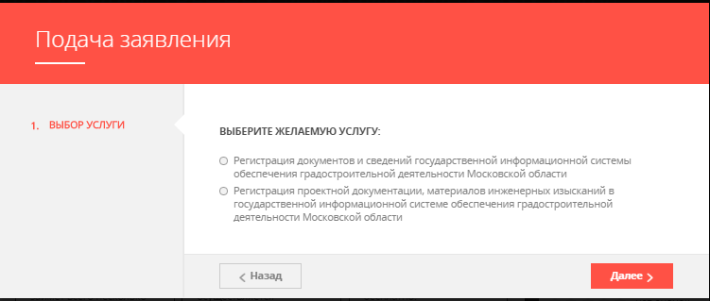
Рисунок 14. Форма заявления
Выбрав нужную услугу, нажмите кнопку «Далее».
Заявление на услугу состоит из нескольких шагов:
Согласие
Заявителю необходимо подтвердить согласие с условиями предоставления услуги.
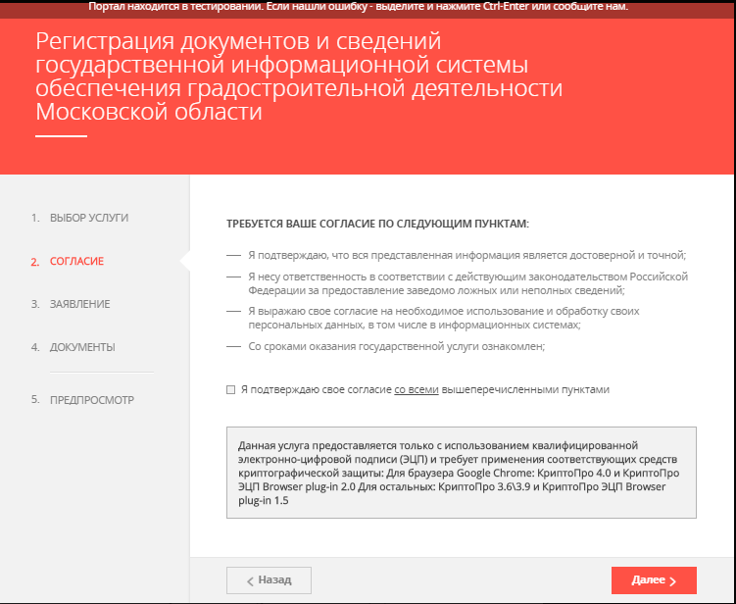
Рисунок 15. Согласие с условиями предоставления услуги
В случае согласия Заявитель проставляет отметку «Я подтверждаю свое согласие со всеми вышеперечисленными пунктами» и нажимает кнопку «Далее».
Заявление
Необходимо заполнить атрибуты заявления. Обязательные к заполнению атрибуты помечены символом «*». Рядом с названием группы атрибутов отображается индикатор заполненности группы:
и 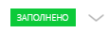
В заголовке заявления указывается степень заполнения обязательных атрибутов заявления:
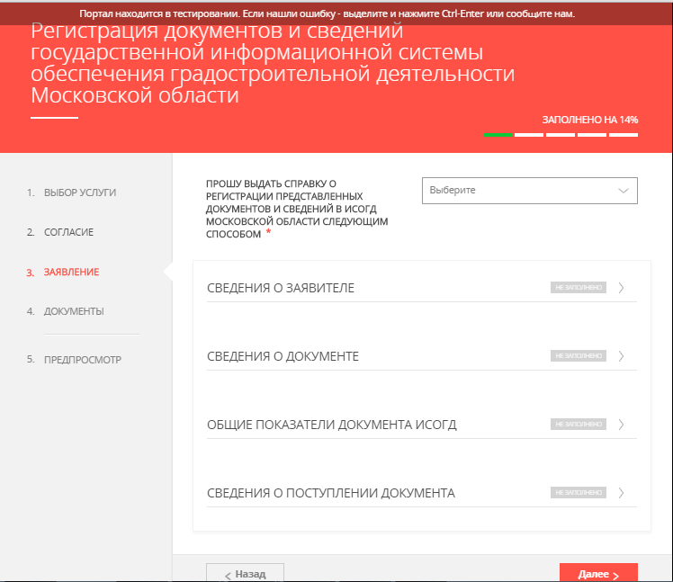
Рисунок 16. Согласие с условиями предоставления услуги
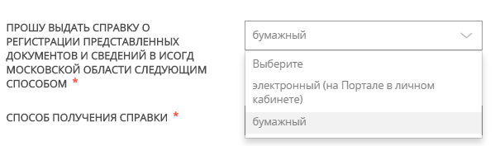
Заполнение поля осуществляется выбором из справочника, при выборе значения «бумажный», на форме отобразится дополнительное поле «Способ получения справки»:
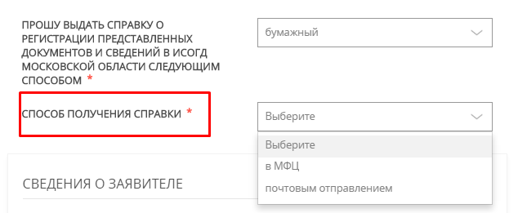
Заполнение поля «Способ получения справки» осуществляется выбором из справочника, при выборе значения «МФЦ», на форме отобразится дополнительное поле «Выберите МФЦ»
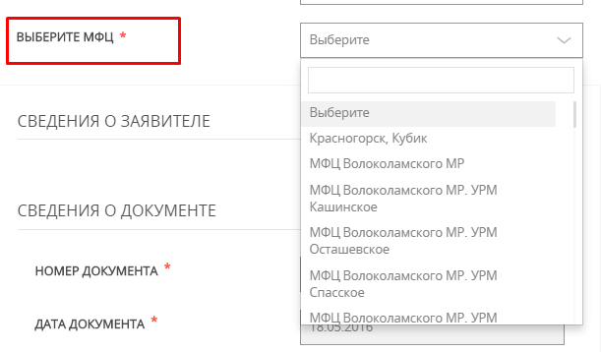

Для заполнения адресного поля (например, «Адрес регистрации») нажмите на поле ввода. Откроется форма ввода адреса.
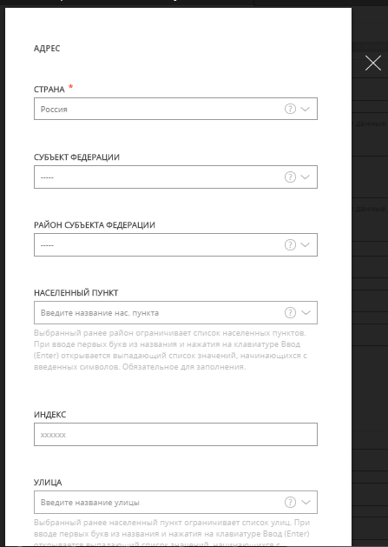
Рисунок 17. Заполнение адреса
Укажите страну.
Для российского адреса укажите Субъект Федерации – например, «Московская область». Выберите район субъекта – например, «Зарайский».
Внимание! Для городских округов, не относящихся к муниципальным районам (например, городской округ Королёв) и для городов, являющихся областным центром или столицей субъекта, район не указывается.
Укажите населенный пункт – начните вводить название и выберите из выпадающего списка нужный вариант. При необходимости укажите административно вышестоящий город, район населенного пункта.
Укажите улицу – также начав вводить название и выбрав нужный вариант из выпадающего списка.
Заполните номер и корпус дома, номер квартиры.
Для иностранных государств и в случае невозможности ввода адреса через поля ввода заполните атрибут «Адрес при отсутствии в КЛАДР».
Календарные атрибуты (например, «Дата выдачи» документа) можно заполнить вручную – в формате «дд.мм.гггг» (например, «25.02.2012»), либо выбрать с помощью выпадающего календаря (Рисунок 18).
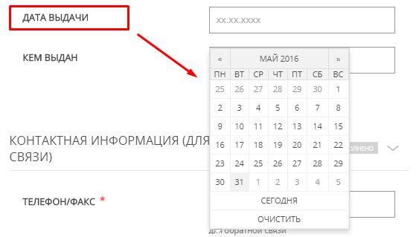
Рисунок 18. Выбор даты в календаре
Для перемещения между месяцами и датами используйте следующие пиктограммы:
– переместиться на год назад
– переместиться на месяц назад
– переместиться на месяц вперед
– переместиться на год вперед
После заполнения атрибутов заявления нажмите кнопку «Далее» для перехода к загрузке скан-копий документов.
Документы
На вкладке «Документы» необходимо загрузить файлы скан-копий документов, требующихся для получения Услуги.
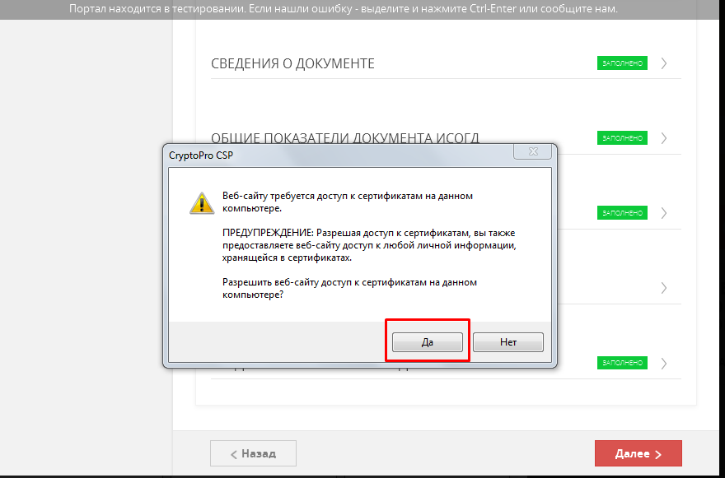
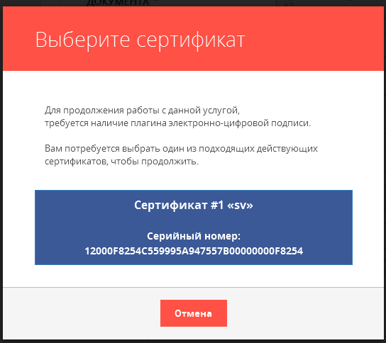
Рисунок 19. Загрузка скан-копий документов
Нажмите кнопку «Выбрать» рядом с названием документа.
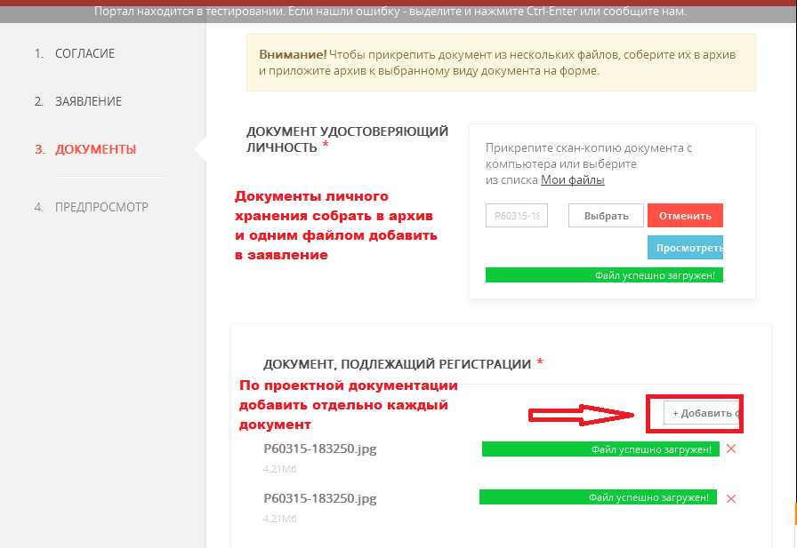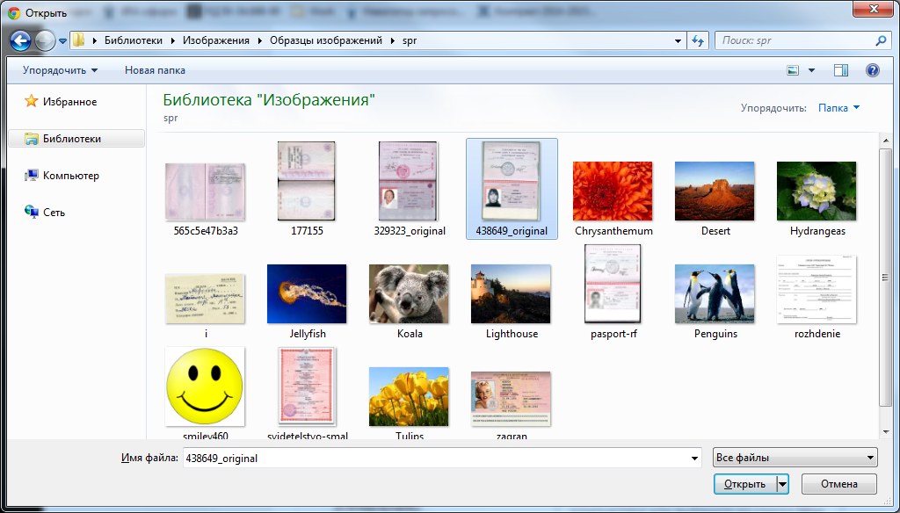
Рисунок 20. Выбор файла
Выберите нужный файл с жёсткого диска компьютера.
После прикрепления всех файлов нажмите кнопку «Далее».
Просмотр формы заявления перед отправкой
После заполнения и прикрепления документов Заявителю предлагается ещё раз проверить введенные данные.
Если найдены некорректно введенные данные, вернуться к редактированию заявления можно с помощью кнопки:
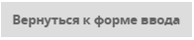
Если пользователь не обнаружил ошибок, он может нажать кнопку:
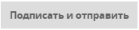
На экране должно отобразиться сообщение о том, что успешно заявление отправлено.
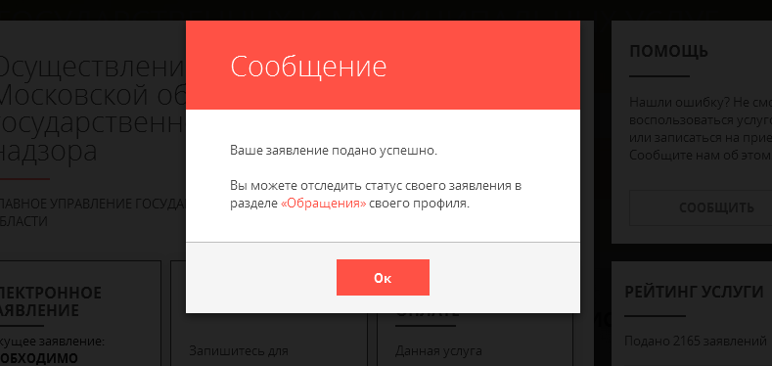
За ходом оказания услуги следить в профиле:
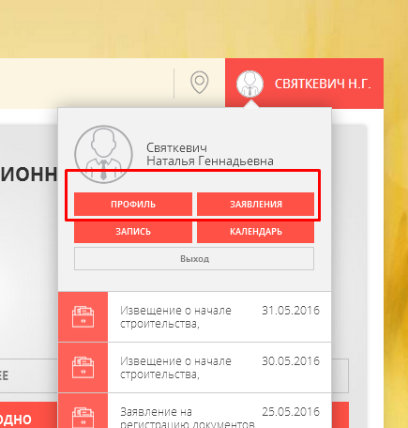

На экране должно отобразиться отправленное заявление.
Ход оказания услуги с результатом оказания, в профиле Личного кабинета Портала государственных и муниципальных услуг:
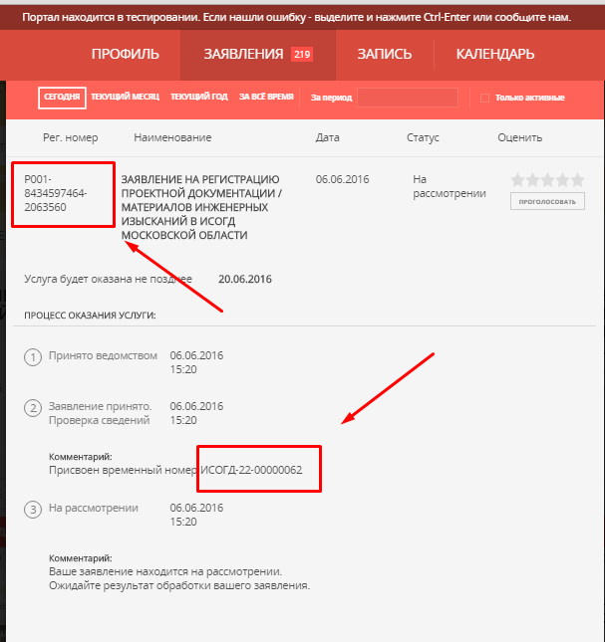
Промежуточным результатом оказания услуги будет являться присвоение постоянного номера ИСОГД.

Подача заявления УППТ
Введите в строке поиска название услуги или ключевое слово - ППТ.
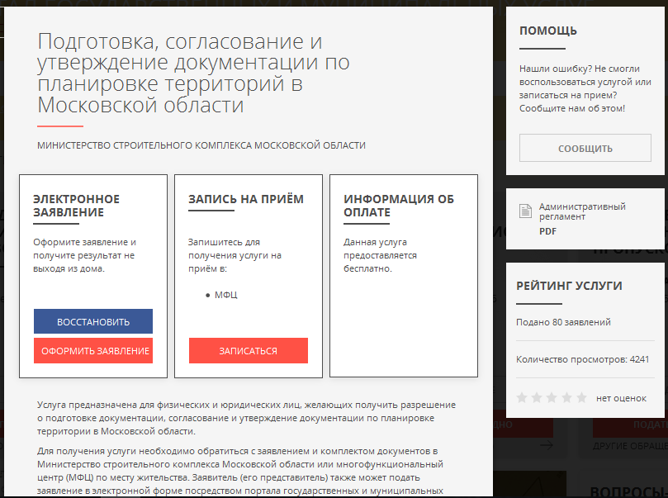
Откроется карточка с описанием услуги Подготовка, согласование и утверждение документации по планировке территорий в Московской области.
Нажмите кнопку «Оформить заявление», в открывшемся окне выберите услугу «Согласование и утверждение документации по планировке территорий».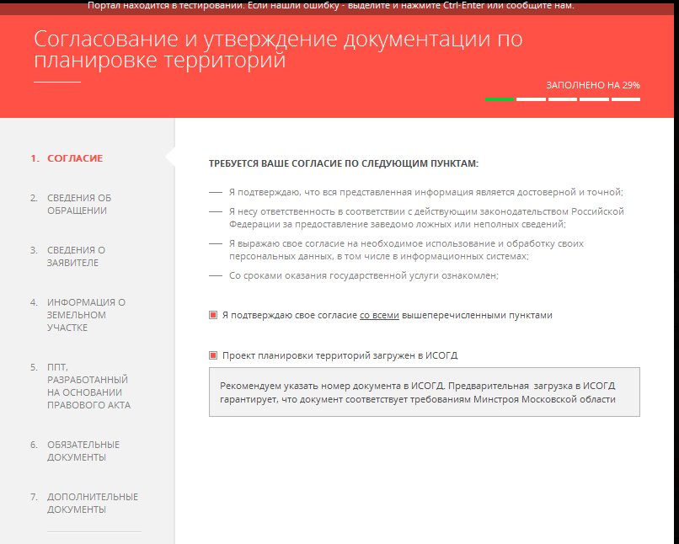
Внимание! Перед подачей заявления на Согласование и утверждение документации по планировке территорий, убедитесь, что Проект планировки территории и материалы топографической съемки загружены в ИСОГД.
Поставьте отметку о согласии и загрузке документов, нажмите кнопку «Далее».
В случае если Проект планировки территории и материалы не загружены в ИСОГД, то откроется форма «Прием и регистрация документов и сведений государственной информационной системы обеспечения градостроительной деятельности Московской области» которая позволит осуществить загрузку, подробнее Доступ к услуге.
Для работы с услугой «Прием и регистрация документов и сведений государственной информационной системы обеспечения градостроительной деятельности Московской области» необходимо учесть: Технические требования к ПО для формирования подписи на портале РПГУ.
Промежуточным результатом оказания услуги «Прием и регистрация документов и сведений государственной информационной системы обеспечения градостроительной деятельности Московской области» является временный номер или номер заявки подаваемой в ИСОГД.
Вернитесь на форму заявления УППТ заполните ее и внесите временный номер, полученный в результате оказания «Прием и регистрация документов и сведений государственной информационной системы обеспечения градостроительной деятельности Московской области» или укажите номер заявки подаваемой в ИСОГД подробнее: Доступ к услуге ИСОГД.
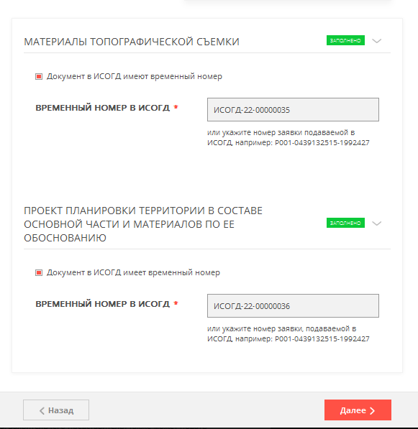

Подача заявления РС
Введите в строке поиска название услуги или ключевое слово - Выдача разрешений на строительство и ввод.
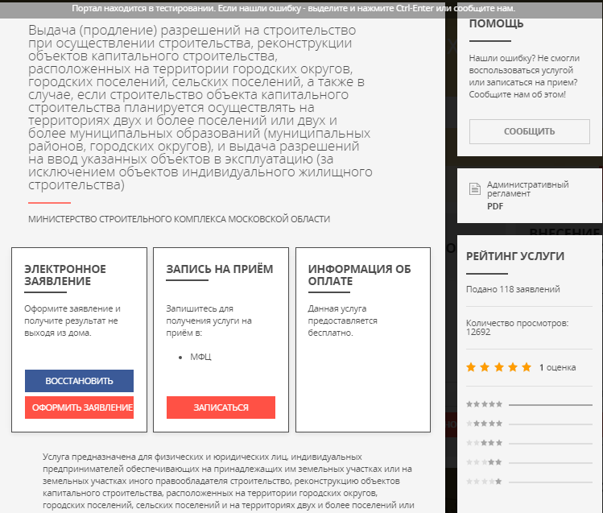
Откроется карточка с описанием услуги Выдача (продление) разрешений на строительство при осуществлении строительства, реконструкции объектов капитального строительства, расположенных на территории городских округов, городских поселений, сельских поселений, а также в случае, если строительство объекта капитального строительства планируется осуществлять на территориях двух и более поселений или двух и более муниципальных образований (муниципальных районов, городских округов), и выдача разрешений на ввод указанных объектов в эксплуатацию (за исключением объектов индивидуального жилищного строительства).
Нажмите кнопку «Оформить заявление», в открывшемся окне выберите услугу «Выдача разрешений на капитальное строительство».
Внимание! Перед подачей заявления убедитесь, что Проектная документация загружена в ИСОГД.
Поставьте отметку о согласии и загрузке документов, нажмите кнопку «Далее».
В случае если Проектная документация не загружена в ИСОГД, при нажатии кнопки «Далее» откроется форма «Прием и регистрация документов и сведений государственной информационной системы обеспечения градостроительной деятельности Московской области» которая позволит осуществить загрузку, подробнее Доступ к услуге.
Для работы с услугой «Прием и регистрация документов и сведений государственной информационной системы обеспечения градостроительной деятельности Московской области» необходимо учесть: Технические требования к ПО для формирования подписи на портале РПГУ.
Промежуточным результатом оказания услуги «Прием и регистрация документов и сведений государственной информационной системы обеспечения градостроительной деятельности Московской области» является временный номер или номер заявки подаваемой в ИСОГД.
Вернитесь на форму заявления РС заполните ее и внесите временный номер, полученный в результате оказания «Прием и регистрация документов и сведений государственной информационной системы обеспечения градостроительной деятельности Московской области» или укажите номер заявки подаваемой в ИСОГД подробнее: Доступ к услуге ИСОГД.

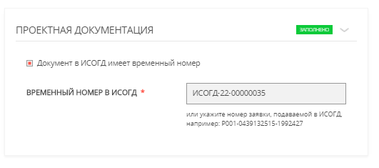
Заполните все обязательные поля и отправьте заявление.
За ходом оказания услуги следите в профиле Личного кабинета.

Подача заявления Ввод в эксплуатацию.

Введите в строке поиска название услуги или ключевое слово - Выдача разрешений на строительство и ввод.
Откроется карточка с описанием услуги Выдача (продление) разрешений на строительство при осуществлении строительства, реконструкции объектов капитального строительства, расположенных на территории городских округов, городских поселений, сельских поселений, а также в случае, если строительство объекта капитального строительства планируется осуществлять на территориях двух и более поселений или двух и более муниципальных образований (муниципальных районов, городских округов), и выдача разрешений на ввод указанных объектов в эксплуатацию (за исключением объектов индивидуального жилищного строительства).
Нажмите кнопку «Оформить заявление», в открывшемся окне выберите услугу «Выдача разрешений на ввод объекта в эксплуатацию».
Внимание! Перед подачей заявления убедитесь, что Схема отображающая расположение построенного, реконструированного объекта капитального строительства, расположение сетей инженерно-технического обеспечения в границах земельного участка и планировочную организацию земельного участка и подписанная лицом, осуществляющим строительство, за исключением случаев строительства (реконструкции) линейных объектов загружена в ИСОГД.

Поставьте отметку о согласии и загрузке документов, нажмите кнопку «Далее».
В случае если Схема не загружена в ИСОГД, при нажатии кнопки «Далее» откроется форма «Прием и регистрация документов и сведений государственной информационной системы обеспечения градостроительной деятельности Московской области» которая позволит осуществить загрузку, подробнее Доступ к услуге.
Для работы с услугой «Прием и регистрация документов и сведений государственной информационной системы обеспечения градостроительной деятельности Московской области» необходимо учесть: Технические требования к ПО для формирования подписи на портале РПГУ.
Промежуточным результатом оказания услуги «Прием и регистрация документов и сведений государственной информационной системы обеспечения градостроительной деятельности Московской области» является временный номер или номер заявки подаваемой в ИСОГД.
Вернитесь на форму заявления Ввод в эксплуатацию, заполните форму заявления и внесите временный номер, полученный в результате оказания «Прием и регистрация документов и сведений государственной информационной системы обеспечения градостроительной деятельности Московской области» или укажите номер заявки подаваемой в ИСОГД подробнее: Доступ к услуге ИСОГД.
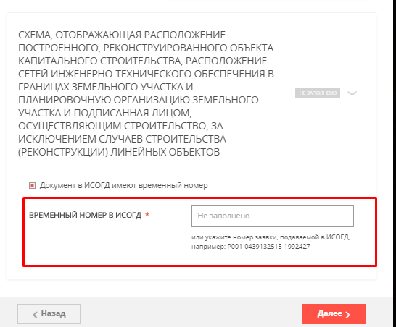
Заполните все обязательные поля и отправьте заявление.
За ходом оказания услуги следите в профиле Личного кабинета.

Подача заявления на получение предварительных ТУ
Введите в строке поиска название услуги или ключевое слово – Тех условия.
Внимание! Данную услугу может получить застройщик, который при получении ГПЗУ предоставляет Материалы топографической съемки.
Откроется карточка с описанием услуги «Выдача технических условий на подключение объекта капитального строительства к сетям водоснабжение и (или) водоотведения».
Нажмите кнопку «Оформить заявление», в открывшемся окне поставьте отметку о согласии.
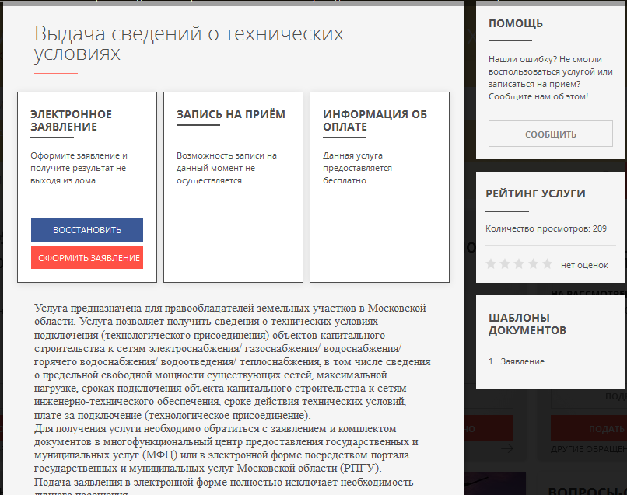

Заполните заявление.
Внимание! На шаге «Заявление» в случае, если Материалы топографической съемки загружены в ИСОГД, заполните временный номер или постоянный номер в ИСОГД :
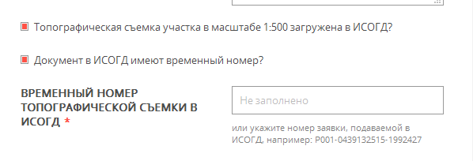
В случае, если Материалы не зарегистрированы, загрузить их возможно на шаге «Документы» формы заявления ТУ:

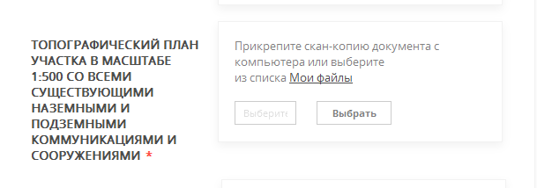
Заполните все необходимые поля, нажмите кнопку «Далее», перейдите на просмотр заявления, проверьте корректность заполнения и нажмите «Отправить».
После чего откроется системное окно:
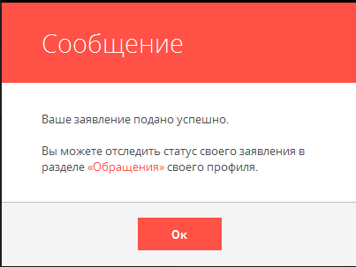
Нажмите на ссылку «Обращения», и отслеживайте ход оказания услуги в профиле Заявителя:
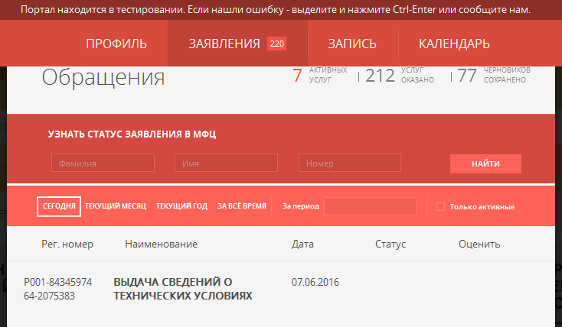

Подача заявления Извещение о начале строительства
Введите в строке поиска название услуги или ключевое слово – Надзор.

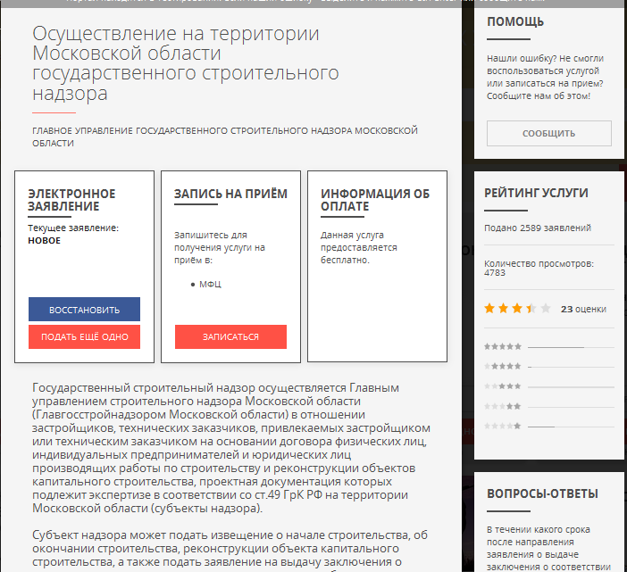
Откроется карточка с описанием услуги «Осуществление на территории Московской области государственного строительного надзора».
Нажмите кнопку «Оформить заявление», в открывшемся окне выберите услугу «Извещение о начале строительства».
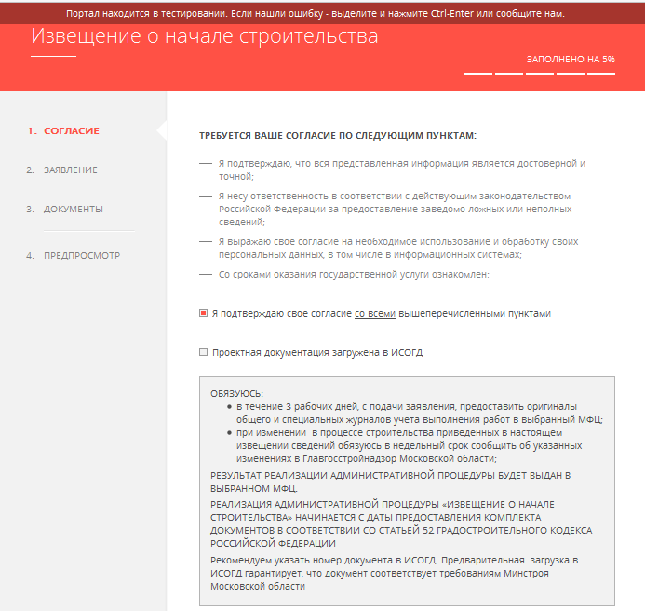
Внимание! Перед подачей заявления на Извещение о начале строительства, убедитесь, что Проектная документация загружена в ИСОГД.
Поставьте отметку о согласии и загрузке документов, нажмите кнопку «Далее».
В случае если Проектная документация не загружена в ИСОГД, то откроется форма «Прием и регистрация документов и сведений государственной информационной системы обеспечения градостроительной деятельности Московской области» которая позволит осуществить загрузку, подробнее Доступ к услуге.
Для работы с услугой «Прием и регистрация документов и сведений государственной информационной системы обеспечения градостроительной деятельности Московской области» необходимо учесть: Технические требования к ПО для формирования подписи на портале РПГУ.
Промежуточным результатом оказания услуги «Прием и регистрация документов и сведений государственной информационной системы обеспечения градостроительной деятельности Московской области» является временный номер или номер заявки подаваемой в ИСОГД.
Вернитесь на форму заявления Извещение о начале строительства заполните ее и внесите временный номер, полученный в результате оказания «Прием и регистрация документов и сведений государственной информационной системы обеспечения градостроительной деятельности Московской области» или укажите номер заявки подаваемой в ИСОГД подробнее: Доступ к услуге ИСОГД.
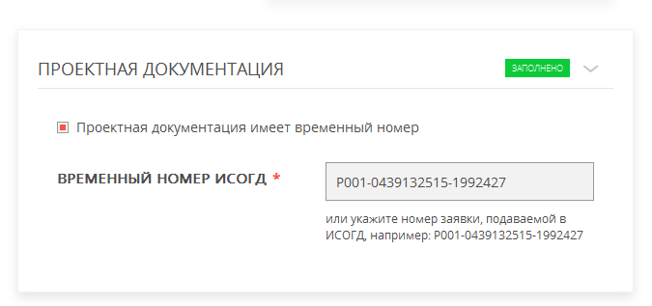
Заполните все обязательные поля и отправьте заявление.

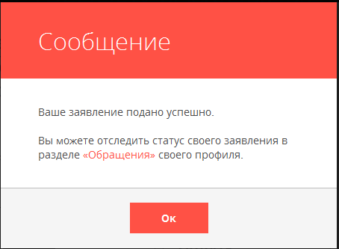
За ходом оказания услуги следите в профиле Личного кабинета.
